《数据结构实践》课程实验报告
城市交通路径导航系统设计与实现
实验选题： | 选题一 · 城市交通路径导航系统
实现语言： | Python 3（Tkinter）
姓名：
学号：
班级：
日期：

目 录
第一章 需求分析与问题建模 1
1.1 问题背景 1
1.2 把线路网抽象为图 G = (V, E) 1
1.3 建模中的两个取舍 1
1.4 功能需求 2
1.5 使用的数据 2
第二章 数据结构设计 4
2.1 存储结构：邻接表而不是邻接矩阵 4
2.2 优先队列（二叉堆）在 Dijkstra 中的作用 4
2.3 状态空间：最少换乘为什么要给状态加上"线路" 5
2.4 执行路径的存储 5
第三章 算法设计与实现 6
3.1 Dijkstra：松弛操作 6
3.2 A\*：启发函数的推导与正确性 6
3.3 最少换乘 BFS：分层扩展 7
3.4 复杂度分析 8
3.5 让同一个算法既能演示又能测性能 8
第四章 系统演示与结果分析 10
4.1 界面与操作 10
4.2 正确性验证：手工核对 12
4.3 对比测试 14
4.4 真实数据的接入 15
4.5 启发函数失效的一个特例 17
4.6 异常处理 18
第五章 总结与收获 20
5.1 遇到的问题与解决方法 20
5.2 局限与改进方向 20
5.3 收获 21
附录 22
A. 运行说明 22
B. 文件结构 22
C. 数据文件格式 23

第一章 需求分析与问题建模

1.1 问题背景
在城市轨道交通网络中，乘客关心的往往不是同一个问题：赶时间的人要的是总耗时最短，而带着行李或对换乘敏感的人要的是换乘次数最少。这两者常常不一致——同线路直达可能绕远，抄近路却要多换一次车。本实践要做的就是把真实线路网抽象成图，用三种不同的搜索算法分别回答这两类问题，并把搜索过程可视化。

1.2 把线路网抽象为图 G = (V, E)
建模结果如下：
• 顶点集合 V：一个站点对应一个顶点。站点只在列车停靠这一点上承载信息，因此顶点的属性取 (ID, 名称, 坐标)。
• 边集合 E：线路上相邻的两站之间连一条边。注意这里的"相邻"是线路意义上的相邻，而不是地理上最近的站点对——乘客只能在列车停靠的相邻两站之间移动。
边的属性取 (距离, 线路 ID)：
• 距离是该区间的实际走行长度，单位 km。它由两站坐标算出的直线距离乘以该线路的绕行系数得到。引入绕行系数是因为线路不可能沿直线铺设，必须保留一点冗余。
• 线路 ID 是换乘判定的唯一依据。同一个站点可以同时属于多条线路，此时它是一个换乘站；乘客从一条线路换到另一条线路，就必须在换乘站完成。
一个关键约束：所有线路的绕行系数都不小于 1，因此每条边的长度都不小于它两端站点的直线距离。这条看似平凡的约束，正是 A* 的启发函数能够保证最优性的全部依据（见 3.2 节）。

1.3 建模中的两个取舍
为什么不用"站数"衡量距离。 站与站间距并不相等，用站数做权重会把 4 km 的郊区区间和 0.8 km 的市区区间等同看待，算出来的"最快路径"没有意义。因此权重取实际里程；由于全网线路使用接近的旅行速度，里程与时间近似成正比，以里程为权重同时也就是在优化时间。
为什么"最少换乘"不能简单地做 BFS。 直觉上"换乘少"似乎等于"坐的站少"，但两者没有必然联系：一条绕城的环线可以把乘客从甲地送到乙地而中途一次也不必换车，站数却远多于"换两次车走直线"的方案。因此最少换乘必须在换乘次数这个量上搜索，而不是在站数上（3.3 节展开）。

1.4 功能需求
模块 | 需求
地图加载与存储 | 从 .json 或 .txt 外部文件读取站点（坐标、站名）与线路（连接关系、权重），程序中不出现硬编码的线路数据
多准则搜索 | Dijkstra 求最快路径；BFS 求最少换乘；A* 用欧几里得距离作启发函数
交互式界面 | 可视化站点网络；通过下拉菜单或点击地图选择起终点；高亮显示最终路径并列出途经站点清单
异常处理 | 两点不连通时给出明确提示而不是崩溃或返回错误路径
动态编辑 | 支持在运行时增删站点与线路

1.5 使用的数据
数据集 | 规模 | 来源 | 用途
data/beijing | 224 站 / 11 线 / 248 段区间 | 公开的北京地铁站点数据（取自 Wikipedia 与 OpenStreetMap），线路顺序由几何方法还原 | 主要演示、性能对比
data/metro | 65 站 / 9 线 / 72 段区间 | 按真实城市结构构造（环线 + 直径线 + 外围线） | 规模对照
data/demo | 14 站 / 4 线 | 手工设计，含一处故意绕远的路段与一个孤立站 | 报告中的手工验证与异常处理演示

三者共用同一套加载格式，程序启动时自动扫描 data/ 下的全部子目录，切换数据集不需要改任何代码。真实数据的还原过程见 4.4 节。

第二章 数据结构设计

2.1 存储结构：邻接表而不是邻接矩阵
城市交通图是典型的稀疏图。本站示例网络有 65 个站点、72 段区间，平均每个站只与 2.2 个邻居相连；真实城市地铁也类似，绝大多数车站只有前后两个邻站，只有换乘站才连到 3 个以上。
两种存储方式在本问题上的对比如下（n 为站点数，e 为区间数）：
存储方式 | 空间开销 | 扩展一个站点 | 判断两点是否相邻
邻接矩阵 | O(n²)，本站需 65 × 65 = 4225 个格子 | O(n)，要扫描整行 | O(1)
邻接表 | O(n + e)，本站约 65 + 144 个表项 | O(deg(v))，本站平均 2.2 次 | O(deg(v))，平均 2.2 次

关键在于 4225 个格子里，有边的只占约 3.4%，剩下 96% 以上的空间和扫描时间都是浪费。而三种搜索算法最频繁的操作恰恰是"取出某个站点的所有邻居"，这正是邻接表最擅长的。唯一吃亏的是"判断两点是否相邻"从 O(1) 变成 O(deg(v))，但本题根本不需要这个操作。
因此 Graph 类内部维护三份索引：顶点表 vid -> Vertex、邻接表 vid -> [Edge, ...]、线路表 lid -> Line。
为什么邻接表里会存在"并行边"。 地铁双向通行，所以线路上相邻的两站在表中各有一条指向对方的边；而同一对相邻站点如果同时属于两条线路，表中就会出现两条起讫点相同、线路 ID 不同的边。这看起来冗余，却正是换乘判定所依赖的信息：一个站点的"线路 ID 集合"就是从它的并行边里去重得到的，集合大小超过 1 就是换乘站。

2.2 优先队列（二叉堆）在 Dijkstra 中的作用
Dijkstra 每一轮都要做同一件事：在尚未确定的站点中，找出当前距离估计值最小的那一个。这一步的性能决定了整个算法的复杂度：
实现方式 | 取最小 | 插入 | 总复杂度
邻接矩阵 + 线性扫描 | O(n) | O(1) | O(n²)
有序数组 | O(1) | O(n) | O(n²)
二叉堆（`heapq`） | O(log n) | O(log n) | O((n + e) log n)

二叉堆把"取最小"和"插入"都压到对数级，使总复杂度从 O(n²) 降到 O((n + e) log n)。本站 65 个站点、144 条有向边，堆实现的优势还不明显；但真实城市地铁动辄数百站，O(n²) 与 O(e log n) 的差距会迅速拉开。
Python 的 heapq 只提供最小堆，且不支持修改堆中已有元素的键值。标准解法是懒惰删除：松弛成功时不去修改堆里那条旧记录，而是直接压入一条新的，等旧记录被弹出时检查它是否已经过期（该站点是否已被确定），过期就丢弃。这样一来堆中元素数量最多是 O(e) 而不是 O(n)，空间上仍然可以接受，而代码不必自己实现可下滤的堆。

2.3 状态空间：最少换乘为什么要给状态加上"线路"
三种算法里，最少换乘 BFS 的数据结构最特殊。它搜索的状态不是"站点"，而是 `(站点, 当前所乘线路)` 这一对数。
原因在于代价的计算方式：从站点 A 到相邻站点 B，如果 A、B 同属线路 L 且乘客本来就坐在 L 上，这一步的换乘代价是 0；如果乘客是从别的线路换到 L 上再坐过去，代价是 1。同一个站点、同一个后继动作，代价却依赖"你是怎么来的"——这种"代价依赖历史"的性质要求把历史编进状态里。只记录"到某站最少换乘几次"是不够的，因为还得知道到达时坐在哪条线上。
于是状态数从 n 扩大到最多 n·L（L 为单站所属线路数上限，本站为 2～4），转移分成两类：
• 乘车：(v, L) -> (v', L)，沿线路前进一站，换乘次数 +0，路程 +w；
• 换乘：(v, L) -> (v, L')，在同一站改乘另一条线路，换乘次数 +1，路程 +0。

2.4 执行路径的存储
搜索结果用 Route 对象保存，其中既有扁平的站点序列 path，也有按线路分段的 legs。分段结构是必需的——乘客需要知道"在哪一站换哪条线"，而不只是一个站点列表。每一段 Leg 记录线路 ID、线路名、颜色、包含的站点、该段里程与耗时。

第三章 算法设计与实现

3.1 Dijkstra：松弛操作
Dijkstra 的正确性建立在一条性质上：边的权重非负时，从起点出发距离估计值最小的那个未确定站点，其估计值已经是最终答案。因为任何绕经其它站点的走法都只会更长。
算法的核心是松弛（Relaxation）：
Dijkstra(G, s, t):
dist[s] ← 0；其余 dist[v] ← +∞
prev[v] ← ∅
heap ← {(0, s)}
settled ← ∅
while heap 非空:
(d, u) ← heap 中取出 d 最小者
if u ∈ settled: continue // 惰性删除：过期记录丢弃
settled ← settled ∪ {u}
if u = t: break // 终点一旦确定即为最优
for each edge (u, v, w) ∈ Adj[u]:
if v ∈ settled: continue
if dist[u] + w < dist[v]: // ← 松弛
dist[v] ← dist[u] + w
prev[v] ← (u, line(u,v))
push(heap, (dist[v], v))
if t ∉ settled: return 不可达
return 沿 prev 从 t 回溯到 s
实现上有两处值得一提：
• "终点一旦确定就退出" 是安全的。堆中弹出的距离估计值单调不减，因此第一个被弹出的终点就是最优解，无需把整张图算完。
• "跳过已确定的邻居" 也是一个有效剪枝。已确定站点的距离不会再被改进，对它做松弛纯属浪费。

3.2 A\*：启发函数的推导与正确性
Dijkstra 的问题在于"均匀地向外扩张"：它按离起点的距离推进，因此会朝所有方向同时探索，包括那些明显背道而驰的方向。A* 的思路是给每个站点补上一个"到终点还有多远"的估计，优先探索看起来更有希望的站点。
定义：
• g(n)：从起点到 n 的实际已走距离（就是 Dijkstra 里的 dist[n]）；
• h(n)：从 n 到终点的估计剩余距离；
• f(n) = g(n) + h(n)：经过 n 到达终点的总代价估计。
A* 与 Dijkstra 的代码只差堆的排序键：Dijkstra 按 g 排序，A* 按 f 排序。本站取
h(n) = √((xₙ - xₜ)² + (yₙ - yₜ)²)
即站点 n 到终点的欧几里得直线距离。
为什么这个 h 能保证 A* 求出最优解。 需要两个性质：
1. 可采纳性（admissible）：h(n) ≤ 从 n 到终点的真实最短距离。由 1.2 节的约束，任何线路的实际走行距离都不小于直线距离，所以沿任何一条真实路径从 n 走到终点，其长度都不小于 n 与终点之间的直线距离，即 h(n) ≤ 真实剩余距离。可采纳性保证 A* 不会漏掉最优解——因为最优路径上任何一点的 f 值都不超过最优总代价。
2. 一致性（consistent）：对任意边 (u, v, w) 有 h(u) ≤ w + h(v)。由三角不等式，u 到终点的直线距离不超过"u 到 v 的实际走行距离 + v 到终点的直线距离"，而实际走行距离 ≥ 直线距离 = w 的下界，故成立。一致性保证每个站点最多被确定一次，不必像 Dijkstra 那样依赖懒惰删除反复修正。
两个性质都成立，因此 A* 第一次弹出终点时得到的就是最优解。
h 越紧，搜索越省。 本站的 h 在示例网络上相当紧，因此剪枝效果显著（见 4.3 节）。但要强调：h 可采纳只是必要条件，不是充分条件。4.4 节的网格实验会给出一个 h 完全失效的极端例子。

3.3 最少换乘 BFS：分层扩展
如 2.3 节所述，状态取 (站点, 线路)。两个代价的量纲不同，用字典序作为比较依据：
• 第一关键字是换乘次数，它是本算法唯一要最小化的目标；
• 第二关键字是乘车路程，用来在同换乘次数的方案里取最短的那条。
实现上用二叉堆按 (换乘次数, 路程) 排序。因为第一关键字是换乘次数，堆中所有"换乘 0 次"的状态必定先于"换乘 1 次"的状态被弹出，换乘 1 次的又先于 2 次的——这正是"按层级扩展"的 BFS 语义，只不过用一个堆来维护层级顺序，而不是 FIFO 队列。
为什么必须加第二关键字。 如果只用换乘次数作为排序依据，那么"换乘 2 次"的方案通常有很多个，取到哪一个完全取决于堆内部的比较顺序，结果会随数据的书写次序漂移。加上路程作为次关键字后，"最少换乘"的解被唯一确定，且在同换乘次数下取到最短的那条。
它与 Dijkstra 的本质区别是代价的定义，而不是实现。 前者度量"换了几次车"，后者度量"走了多少公里"。当两种准则给出不同答案时（4.2 节的分歧案例），差异就显现出来了。

3.4 复杂度分析
设 n 为站点数，e 为区间数，L 为单个站点所属线路数的上限，L̄ 为平均值。
算法 | 时间 | 空间 | 说明
Dijkstra | O((n + e)log n) | O(n + e) | 每个站点出堆一次 O(n log n)，每条边被松弛一次 O(e log n)
A* | 最坏 O((n + e)log n)，实际远低于此 | O(n + e) | 上界与 Dijkstra 相同（h ≡ 0 时二者等价），但 h 越紧被确定的站点越少
最少换乘 BFS | O((S + Eₛ)log S)，其中 S ≤ nL̄，Eₛ ≤ eL̄ | O(S + n + e) | 状态数放大约 L̄ 倍，转移数也同比例放大

本站示例网络取 n = 65、e = 72、L̄ ≈ 2.2，三种算法的规模都在几百次堆操作的量级。
需要说明的是，A* 的复杂度无法用一个与 h 无关的紧界描述——它的实际表现完全取决于启发函数的质量。这也是为什么 4.3 节用"访问站点数"而不是仅有理论公式来对比。

3.5 让同一个算法既能演示又能测性能
界面要求"把搜索过程动画演示出来"，性能测试又要求"测出算法的真实耗时"，这两件事天然冲突：为了动画，算法必须在每一步停下来等界面刷新；为了准确计时，算法必须一口气跑完。
解决办法是把每个搜索算法都写成 Python 生成器。算法在关键位置 yield 出事件（"站点 X 被确定"、"站点 Y 进入前沿"），由界面按节拍逐个消费：
def run(self, graph, start, goal, animate=True):
for event in self._timed(self._search(graph, start, goal, animate, stats), clock):
yield event
• animate=True：界面每 24 毫秒取走若干个事件并刷新画面，用户看到的是逐层扩散的搜索过程；
• animate=False：调用方循环消费但什么也不做，算法相当于一口气跑完，测到的就是纯粹的算法开销。
三个算法走的是同一条代码路径，性能对比因此是公平的：不存在"为了演示写的慢版本"和"为了测试写的快版本"两套代码。
计时还有一处细节：生成器在 yield 处会挂起，把控制权交还给界面，界面渲染和等待下一帧的这段时间也会流逝。如果直接用"结束时刻 − 开始时刻"，量出来的其实是用户设置的演示速度而不是算法耗时（实测最大偏差可达 1300 ms 对 0.5 ms）。为此实现了一个 _AlgoClock，在每次 next() 前后打点，只累加两次打点之间的差值，挂起等待的时间被自然排除。

第四章 系统演示与结果分析

4.1 界面与操作
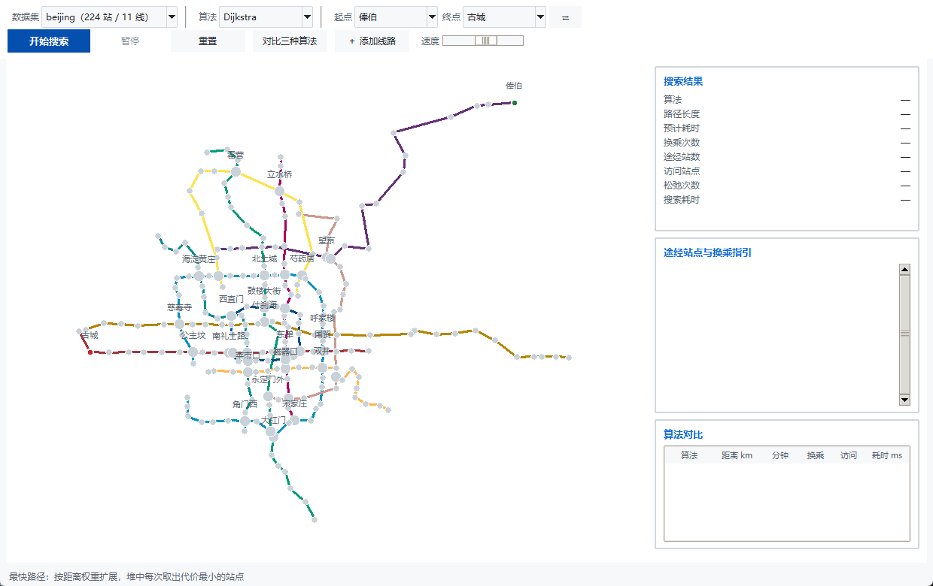
图 4-1 主界面
界面分三块：顶部工具栏用于选择数据集、算法、起终点和演示速度；左侧画布绘制网络全图；右侧面板依次显示本次搜索的统计数字、途经站点与换乘指引、三种算法的对比表。
操作方式：左键点击站点设为起点，右键弹出菜单（设为起点／设为终点／删除该站点）；滚轮缩放，按住拖动平移，双击画布回到全览。工具栏的"＋ 添加线路"可以连接两个已有站点新建线路——网络的增删会立即反映到画布和下拉框上，不需要重启程序。站点密集时，站名会自动避让：只有不与已放下的标签重叠的才会显示，并且起点终点、结果路径上的站、换乘站依次享有更高的优先级。
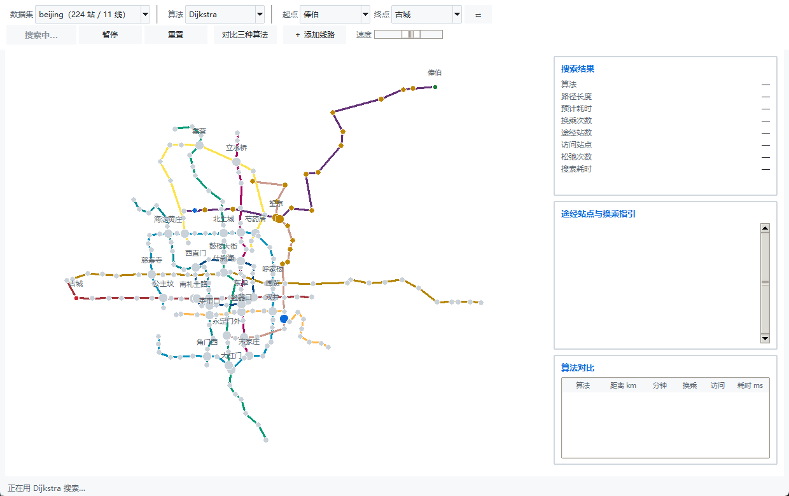
图 4-2 搜索动画进行中
搜索过程用颜色区分状态：蓝色是位于前沿（已进入堆或队列、尚未确定）的站点，橙色是已被算法确定的站点，搜索前沿像波纹一样从起点扩散出去。
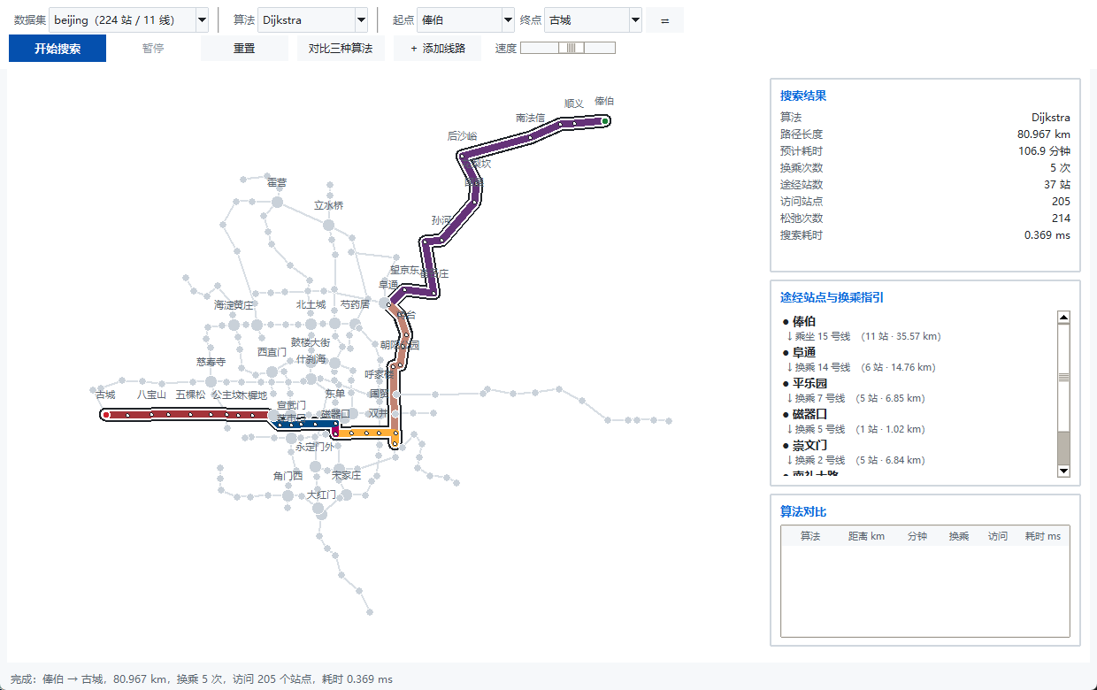
图 4-3 搜索结果
搜索完成后，结果路径以多层描边高亮显示：深色轮廓 → 底色缝隙 → 线路色主芯。线路本色先在 HLS 空间里按主题调整明度（只动明度、色相基本不变）：浅色底图上把过亮的黄色、橙色压暗，深色底图上则反向提亮，因此无论算出哪条线，路径都能一眼跳出来。未被路径经过的线路与站点同时压暗，路径上的站点缩成小铆钉，避免沿线的大圆点把连续的颜色切成白点链，右侧同时列出统计数据和换乘指引。
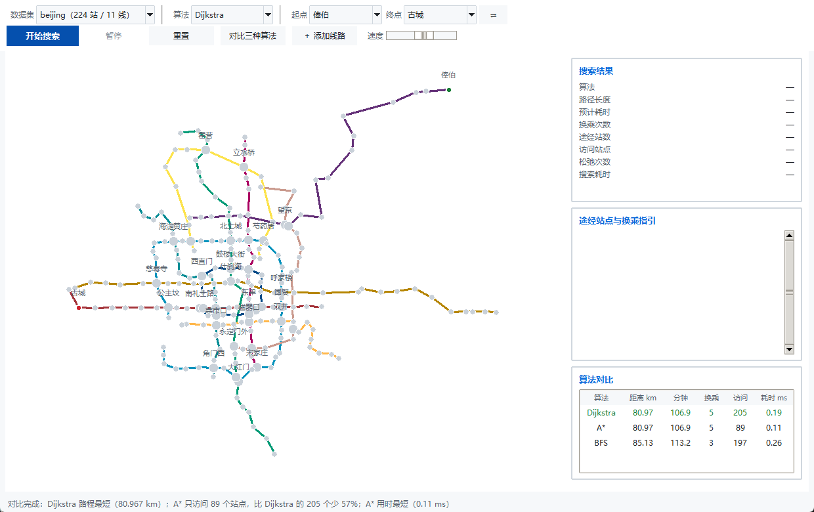
图 4-4 三种算法对比
点击"对比三种算法"会一次性跑完三种算法并列表比较。上图的起终点是"俸伯 → 古城"（分别在北京东北与西郊，纵贯全城）：Dijkstra 与 A* 给出同一条路径（80.967 km，换乘 5 次），但 A* 只访问了 89 个站点，Dijkstra 访问了 205 个；最少换乘 BFS 给出的则是 85.135 km、换乘 3 次的另一条路线。
可以看到三种算法并不总是给出同样的结果：前两者的目标是"路程最短"，第三个的目标是"换乘最少"，目标不同，答案自然可能不同。

4.2 正确性验证：手工核对
用于核对的是 data/demo 网络。它只有 14 个站、4 条线路，规模小到可以完全手工推演，但拓扑经过专门设计：1 号线故意把"山前"一站抬高到 y = 2.5 绕了一段远路，使得"东湖 → 西山"这个起终点对上同时存在两条有意思的走法。
手工推演过程（边长 = 两站直线距离 × 1.10 绕行系数）：
走法 | 具体路线 | 换乘 | 计算 | 总里程
乙路 | 东湖→文化路→中转站 —〔2 号线〕→ 北苑 —〔4 号线〕→ 亭子桥→西山 | 2 次 | 3×1.10 + 4×1.10 + 6×1.10 | 14.300 km
甲路 | 东湖→文化路→中转站→山前→新港 —〔3 号线〕→ 西山 | 1 次 | 10.8102×1.10 + 4×1.10 | 16.291 km

程序输出与手工推演逐项对照：
算法 | 输出里程 | 换乘 | 输出路径 | 与手工一致
Dijkstra | 14.300 km | 2 | 东湖 → 文化路 → 中转站 → 河西 → 开发区 → 科技园 → 北苑 → 亭子桥 → 西山 | ✓
A* | 14.300 km | 2 | 与 Dijkstra 完全相同 | ✓
BFS | 16.291 km | 1 | 东湖 → 文化路 → 中转站 → 山前 → 新港 → 南门 → 湖心岛 → 西山 | ✓

这里出现了本次实验最值得说明的现象：最少换乘的路径（甲路，换乘 1 次）比最短路径（乙路，换乘 2 次）长了将近 2 公里。两个指标给出了不同的答案，谁"更好"取决于乘客自己的偏好——这正是任务书要求同时实现两种算法的意义。
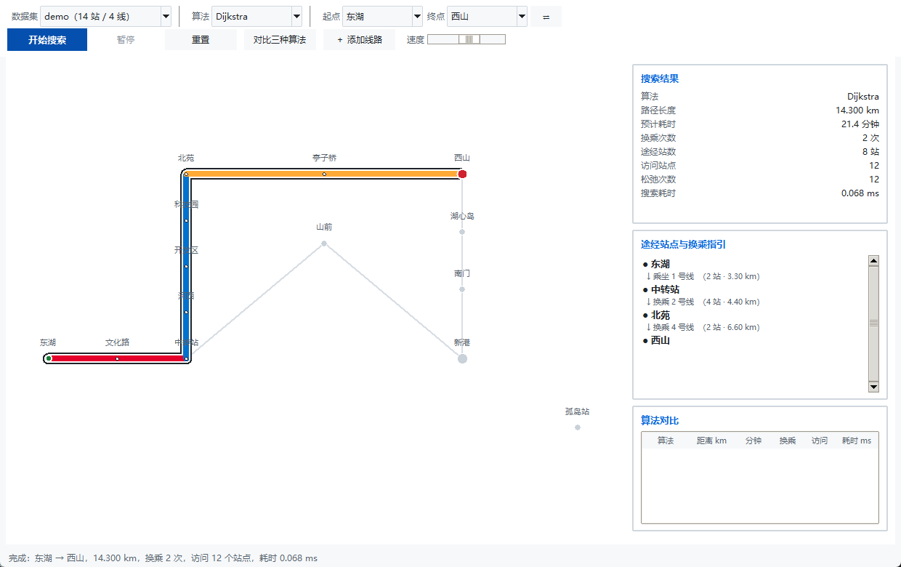
图 4-5 两种准则的分歧
另外，测试脚本还用朴素枚举法做了独立交叉验证：在 demo 网络上枚举所有简单路径求出真正的最短距离，与 Dijkstra 的输出逐个比对，13 个有效站点两两之间的全部组合均一致。

4.3 对比测试
在两张网络上各取样 12 组起终点：构造的示例市地铁网（65 站 / 9 线 / 72 段区间）每组重复 60 次，真实的北京地铁主干网络（224 站 / 11 线 / 248 段区间）每组重复 30 次，都取平均值。
网络 | 算法 | 平均访问站点数 | 平均耗时 | 访问站点相对值
示例市（65 站） | Dijkstra | 33.2 | 0.019 ms | 1.00×
示例市（65 站） | A* | 8.5 | 0.011 ms | 0.26×
示例市（65 站） | 最少换乘 BFS | 27.7 | 0.034 ms | 0.83×
北京主干（224 站） | Dijkstra | 120.1 | 0.063 ms | 1.00×
北京主干（224 站） | A* | 45.6 | 0.041 ms | 0.38×
北京主干（224 站） | 最少换乘 BFS | 115.6 | 0.116 ms | 0.96×

两张网络上的结论一致：规模从 65 站放大到真实的 224 站之后，A* 依然只需要约三分之一的搜索量，说明这个优势不是小样本上的巧合。三点观察：
第一，A* 把搜索范围压缩到了 Dijkstra 的四分之一左右。 原因是这个网络呈放射状，大量站点位于背离终点的方向上；Dijkstra 会沿着离起点的距离均匀地扩散到那些方向去，而 A* 因为把"到终点还有多远"计入排序键，能更早地放弃这些分支。
第二，A* 在这里连耗时也更快。 需要说明的是这并非必然：A* 每弹出一个站点都要额外计算一次欧几里得距离，单次操作比 Dijkstra 更贵。在更小的网络或更松的启发函数下，A* 完全可能比 Dijkstra 慢，尽管它访问的站点更少。这也是为什么衡量搜索效率应当看访问站点数而不是仅看耗时。
第三，最少换乘 BFS 是三者中最慢的。 它的状态空间被放大了约 2.2 倍（每站平均属于 2.2 条线路），堆操作次数随之增加，而且它使用的两个关键字中有一个是整数换乘次数，比较的区分度不如纯浮点距离。
下面是启发函数质量对搜索规模的量化影响。用同一组起终点，只改变 h 的放大系数：
h 的系数 | 平均访问站点 | 平均耗时 | 仍为最短路径 | 平均超出最优
0（退化为 Dijkstra） | 120.1 | 0.092 ms | 12 / 12 | —
0.5 | 87.6 | 0.072 ms | 12 / 12 | —
0.8 | 63.5 | 0.055 ms | 12 / 12 | —
1.0（欧几里得，本实现） | 45.6 | 0.041 ms | 12 / 12 | —
1.1 | 37.8 | 0.038 ms | 12 / 12 | —
1.3 | 28.8 | 0.027 ms | 10 / 12 | 1.8%

系数不超过 1 时 h 仍然可采纳，搜索范围随系数增大而单调收缩，结果也始终是最优的；一旦超过 1，h 开始高估真实代价，搜索会更快，但代价是可能不再给出最短路径——系数 1.3 时 12 组里有 2 组的结果比最短路长，平均超出 1.8%。这组数据把"启发函数越紧越好"与"必须保持可采纳"这层权衡完整地展示了出来。

4.4 真实数据的接入
任务书的"优秀"档要求"能处理复杂的真实地铁线路图"，为此本项目写了 tools/import_real_metro.py，把一份公开的北京地铁站点数据转换成程序使用的 network.json。数据源保存在 tools/source/ 下，每行一个站点（纬度, 经度, 车站名, 线路名），共 328 条。
原始数据有两个问题需要处理：
一、没有给出站点在线路上的先后顺序。 原始文件是按站名的字母序排列的。解决办法是「最近邻链 + 2-opt」：穷举每个站点作为起点各跑一遍最近邻链，再用 2-opt 反复反转子路径消除交叉，最后取总长度最短的那条链。地铁线路是近似一维的曲线，最短的那条链就是它的真实站序 —— 还原出来的 1 号线（苹果园 → 四惠东）、2 号线（环线）、4 号线、10 号线（环线）、13 号线的站序都与实际完全一致。
二、换乘站在数据里只出现一次。 一个物理站点（例如西直门，同时属于 2、4、13 号线）在原始数据中只归给了其中一条线，其余线路的记录里直接没有它，于是线路的站序上会留下异常的空缺。解决办法是几何插值：如果某个已知站点的坐标恰好落在某条线路相邻两站的连线上（偏离小于 450 米），就说明它本来就在这条线上，按投影位置插回去。这样一共补回 36 处换乘记录，西直门、西单、宣武门、复兴门这些枢纽都回到了它们应在的位置。
三、过程中还发现并处理了一处坏数据。 八通线的"高碑店"被记成 (39.333, 115.85)——离最近的同线车站有 50 多公里，足以把整条线路的站序带偏。清洗规则是：若某一段的跨度远超该线路的正常站距（中位数的 4 倍），就剔除这一段上离群的那一端，然后重新还原。共剔除 10 个坐标异常的站点。
最终产出的网络有 224 个站点、11 条线路、248 段区间、35 个换乘站，且完全连通（只保留了最大连通分量 —— S1 线、西郊线等远郊线本来与主网就是弱连接，其换乘关系没能完整还原）。这张真实的图上出现了比 demo 网络更生动的准则分歧：
起终点 | Dijkstra | 最少换乘 BFS
草桥 → 金台路 | 21.27 km，换乘 7 次 | 22.69 km，换乘 1 次

两个方案的路程只差 1.4 公里，换乘次数却差了 6 次。原因是这两个站都在 10 号线上，而 10 号线是环线——同一条线绕城半圈即可直达；而在直线方向上"抄近路"的那条路线，要在一连串密集的换乘站之间反复切换线路。这正是现实里"直达但绕远"与"抄近路却反复换乘"之间的取舍，也是本实验中最能说明"为什么要同时实现两种算法"的一个例子。
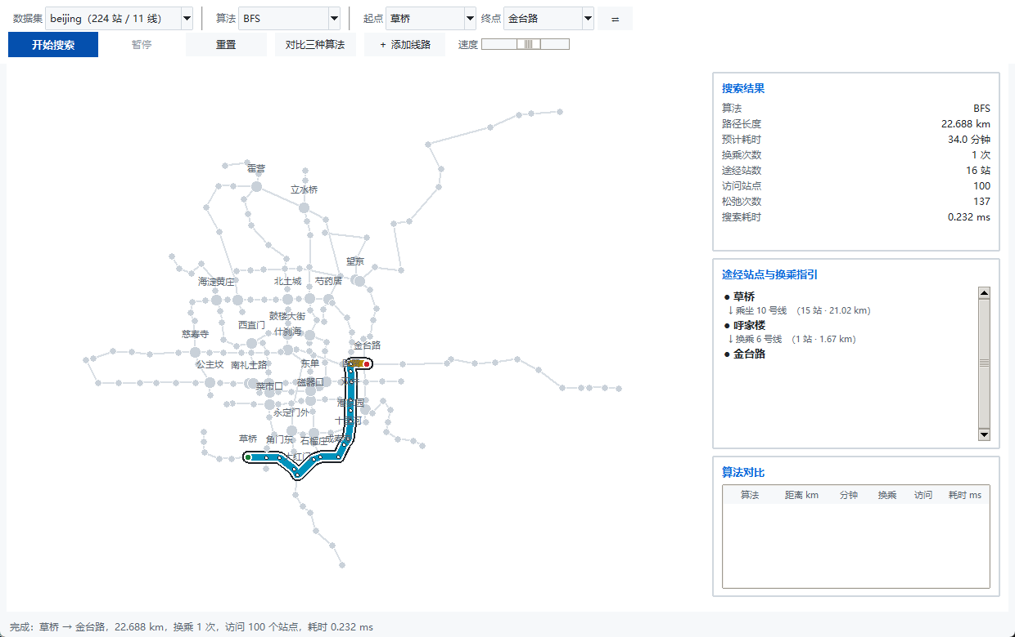
图 4-6 真实网络上的准则分歧

4.5 启发函数失效的一个特例
把同样的 A* 放到规则网格网络上，情况完全不同。取网格的左上角到右下角：
规模 | 站点数 | 算法 | 访问站点 | 访问占比
28×28 | 784 | Dijkstra | 784 | 100.0%
28×28 | 784 | A*（欧几里得） | 784 | 100.0%
28×28 | 784 | A*（曼哈顿） | 784 | 100.0%

三个算法都访问了全部 784 个站点，A* 一点便宜也没占到。 这不是实现错误，而是问题的性质决定的：
从网格左上角走到右下角，任何"只向右、只向下"的路径长度都相同，全都是最短路径。对网格上任意一点 (i, j)，从起点走到它要 i + j 步，剩余距离是 2(s−1) − i − j，于是
f(i,j) = g + h = (i+j) + (2(s-1) - i - j) = 2(s-1)
所有点的 f 值恒等于最优代价。 堆里没有任何一个点比别的点"更有希望"，A* 只能和 Dijkstra 一样把所有点都确定一遍。换成曼哈顿距离结果完全一样——因为在这个场景下曼哈顿距离是"紧"的，f 依然恒为常数。
这个反例说明：h 可采纳只是 A* 能剪枝的必要条件，能不能真正剪掉分支还取决于问题本身存在不存在可剪的分支。放射状的地铁网络里大量站点"方向不对"，所以 A* 有效；规则网格的对角路径上人人都是候选，A* 就退化成了 Dijkstra。

4.6 异常处理
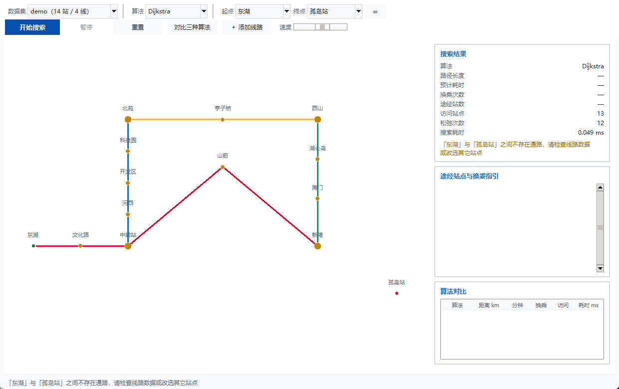
图 4-7 两站不连通
当两站之间不存在通路时（例如 demo 网络中故意设置的孤立站点"孤岛站"），三种算法都会返回明确的失败提示，界面在结果面板和状态栏同时显示"「东湖」与「孤岛站」之间不存在通路，请检查线路数据或改选其它站点"，而不是崩溃或返回一条错误的路径。
除此之外，测试脚本还覆盖了以下边界情况：
情况 | 预期行为 | 实测
起点与终点相同 | 返回只含起点的零长度路径，换乘 0 次 | ✓
输入不存在的站点 | 拒绝并提示站点不存在 | ✓
任务数据文件中站点 ID 重复 | 加载时报错并指出重复的 ID | ✓
线路引用了不存在的站点 | 加载时报错并指出是哪个站 | ✓
JSON 语法错误 | 报错并说明文件解析失败 | ✓
删除线路后图中仍有孤立站点 | 正确报告不连通 | ✓

第五章 总结与收获

5.1 遇到的问题与解决方法
问题一：搜索动画与性能测量互相干扰。 最初把算法写成普通函数，为了做动画在每轮循环里插入延时，结果测出来的"算法耗时"其实是演示速度。改用生成器后，算法逻辑只有一份：animate=True 时在关键位置让出控制权供界面刷新，animate=False 时让出的事件被立即丢弃，等价于一口气跑完。再配合一个只累加 next() 之间时间差的计时器，把挂起等待的时间排除掉，两个需求就同时满足了。
问题二：最少换乘的结果不稳定。 一开始只用换乘次数作为排序依据，同一个问题在不同次运行、不同数据顺序下会给出不同的路径。原因是"最少换乘"的解通常不唯一，取到哪一条取决于堆内部的比较顺序。加入乘车路程作为第二关键字后，解被唯一确定，且在换乘次数相同的前提下取到最短的那条。
问题三：删除站点时线路的断开方式。 最初的实现是把被删站点从线路上摘掉后，让断点前后两站直接相连。这等于让列车跳过了一整座车站，既不符合现实，也让"删掉一个站"反而缩短了某些路径。改为在断点处断开：线路被切成若干段，每段长度不少于 2 的各自保留为一条线路（原先的"1 号线"被切成 "L1" 与 "L1#2"）。
问题四：站点密集时站名糊成一片。 65 个站点全部标注站名时文字大量重叠。解决办法是按缩放级别分流：全览时只标注换乘站与起终点，放大到一定比例才显示全部站名；同时把结果路径加粗高亮、把未经过的线路压暗，让视觉焦点自然落在结果上。

5.2 局限与改进方向
当前模型的局限：
• 权重只考虑了里程，没有计入换乘步行时间和候车时间。现实中换乘一次往往要多花 3～5 分钟，把这一项加进去后"最快路径"的结论可能改变。
• 只支持静态查询，没有考虑线路的运营时间和实时拥堵。
• 最短路的求解是每次查询独立进行的，连续查询同一区域时没有复用已有结果。
可以继续做的改进：
• 把状态空间推广到 (站点, 线路) 后重新定义 Dijkstra 的权重，让"最快路径"也能计入换乘惩罚；
• 预计算并缓存换乘图，用分层图（线路层 + 站点层）统一三种算法的框架；
• 引入 Landmark 启发函数（ALT 算法），用少量预先算好的地标点距离构造比直线距离更紧的 h；
• 把数据源换成真实城市的线网，验证算法在数百站规模下的表现。

5.3 收获
这次实践最直接的收获是理解了"代价的定义决定算法行为"。Dijkstra、A* 和最少换乘 BFS 三者的实现骨架高度相似——都是"从优先队列里取最小、扩展邻居、松弛"，差异只在排序键上：Dijkstra 用 g，A* 用 g + h，最少换乘用 (换乘次数, 路程)。但仅仅是这一个键的不同，就产生了"最短距离"和"最少换乘"两种截然不同的行为，在示例网络上给出了相差 2 公里的答案。
另一个体会是实验数据比理论公式更能说明问题。A* 的复杂度上界与 Dijkstra 完全相同（O((n+e)log n)），单看公式得不出任何结论；只有在实测网络上统计"访问站点数"，才能看出 A* 把搜索范围压到了四分之一。同样，网格实验里 A* 的启发函数彻底失效，也是纯靠理论推导不容易想到的情形——它提醒我，一个算法"在理论上正确"和"在这个问题上好用"是两回事。

附录

A. 运行说明
程序只需要 Python 自带的 Tkinter，不依赖任何第三方库。
py run.py
正确性测试与性能对比：
py tests/test_algorithms.py # 正确性测试
py tests/test_ui.py # 界面交互测试
py tests/benchmark.py # 性能对比实验
py tools/trace_algorithms.py # 算法逐步推演（讲解文档的数据来源）
数据文件重新生成（固定随机种子，结果可复现）：
py tools/gen_network.py
py tools/import_real_metro.py
程序启动时会自动扫描 data/ 下所有含 network.json 的子目录，因此加入新城市的数据只需要按附录 C 的格式放一个文件进去。

B. 文件结构
├── run.py 程序入口
├── src/
│ ├── models.py 数据模型：顶点、边、线路、路径、统计量
│ ├── graph.py 图结构：邻接表、增删、连通性
│ ├── loader.py 外部数据加载（JSON / TXT）
│ ├── solver.py 算法引擎：Dijkstra / A* / 最少换乘 BFS
│ └── ui/
│ ├── app.py 主窗口与动画调度
│ ├── canvas_view.py 网络图画布
│ ├── control_panel.py 结果面板
│ └── theme.py 配色与字体
├── data/
│ ├── beijing/network.json 北京地铁主干（224 站 / 11 线，真实数据还原）
│ ├── metro/network.json 示例市地铁网（65 站 / 9 线，构造数据）
│ └── demo/network.json 演示网络（14 站 / 4 线，含一个孤立站）
├── tests/
│ ├── test_algorithms.py 正确性测试（9 组，3060 个断言）
│ ├── test_ui.py 界面交互测试（5 组，52 个断言）
│ └── benchmark.py 性能对比实验
├── tools/
│ ├── gen_network.py 构造数据的生成脚本（固定随机种子）
│ ├── import_real_metro.py 真实地铁数据的转换脚本
│ ├── trace_algorithms.py 算法推演日志的生成脚本
│ └── source/ 真实数据源（公开的北京地铁站点 CSV）
└── docs/
├── 实验报告.md 本文件
├── 算法过程讲解.md 三个算法的逐步推演与原理说明
└── screenshots/ 界面截图
本文讲的是"做了什么、结果如何"；算法内部每一步怎么跑另见 算法过程讲解.md，其中的推演数字由 tools/trace_algorithms.py 生成，并与 src/solver.py 的正式实现逐项校验过。

C. 数据文件格式
JSON 格式（推荐）：
{
"city": "示例市",
"stations": [
{ "id": "R01", "name": "中央广场", "x": 0.0, "y": 0.0 }
],
"lines": [
{ "id": "R", "name": "环线", "color": "#B7791F",
"speed": 44.0, "detour": 1.06,
"stations": ["R01", "R02", "R03"] }
]
}
同时支持纯文本格式，便于手工编辑：stations.txt 每行为 id,name,x,y，lines.txt 每行为 线路ID,线路名,颜色,速度,绕行系数,站点1>站点2>站点3。两种格式都以 # 开头的行为注释。
换成真实城市数据时只需替换这两个文件：站点坐标单位为 km，绕行系数需不小于 1（这是 A* 启发函数可采纳性的前提，加载后程序会自动校验）。

